 |  |  | Приложение 2
«СОГЛАСОВАНО»  Руководитель Исполнительного комитета Новошешминского муниципального района  _____________ А.В. Иванов  дата подпись ФИО  «СОГЛАСОВАНО»  Начальник ОГИБДД ОМВД России по Новошешминскому району старший лейтенант полиции Е.В. Михайлов  « » ___________20__ г.  _________________________ |  |  | «УТВЕРЖДАЮ»  Директор МБОУ «Новошешминская гимназия Новошешминского муниципального района Республики Татарстан»  ___________ Т.Н. Сырова  дата подпись ФИО

ПАСПОРТ
дорожной безопасности образовательной организации
(т и п о в о й)
МБОУ «Новошешминская гимназия Новошешминского муниципального района Республики Татарстан»___________
(наименование образовательной организации)

2019 год
Общие сведения

Муниципальное бюджетное общеобразовательное учреждение «Новошешминская гимназия Новошешминского муниципального района Республики Татарстан»____________________________________________
(Полное наименование образовательной организации)
________________________________________________________________
________________________________________________________________
Тип образовательной организации общеобразовательное учреждение____
Юридический адрес: 423190, РТ, Новошешминский р-н, с. Новошешминск, ул. Заливная, д. №5________________________________________________
Фактический адрес: 423190, РТ, Новошешминский р-н, с. Новошешминск, ул. Заливная, д. №5________________________________________________

Руководители образовательной организации:
Директор (заведующий) Махмутова Эльвира Эдуардовна_ 2-28-72________
(фамилия, имя, отчество) (телефон)
Заместитель директора
по учебной работе Ермолаева Ирина Николаевна_ 2-29-92_______
(фамилия, имя, отчество) (телефон)
Заместитель директора
по воспитательной работе Сабирзянова Гузель Минхатовна 2-29-92___
(фамилия, имя, отчество) (телефон)

Ответственные работники
муниципального органа образования
Ведущий специалист отдела образования_ Суниев Раис Харисламович
(должность) (фамилия, имя, отчество)
_______2-21-04________________
(телефон)
Ответственные от
Госавтоинспекции Инспектор по ПБДД ОГИБДД ОМВД России по Новошешминскому району старший лейтенант полиции А.М. Сатдаров
89372878352
(телефон)

Ответственные работники
за мероприятия по профилактике детского травматизма
Зам. директора по ВР_ Сабирзянова Гузель Минхатовна_
(должность) (фамилия, имя, отчество)
_________________2-29-92______________
(телефон)
Руководитель или ответственный
работник дорожно-эксплуатационной
организации, осуществляющей
содержание улично-дорожной
сети (УДС)∗ Алексей Вячеславович Иванов 2-20-08__
(фамилия, имя, отчество) (телефон)

Руководитель или ответственный
работник дорожно-эксплуатационной
организации, осуществляющей
содержание технических средств
организации дорожного
движения (ТСОДД)* Алексей Вячеславович Иванов_ 2-20-08___
(фамилия, имя, отчество) (телефон)

Количество обучающихся (учащихся, воспитанников)_____301__________
Наличие уголка по БДД имеется в холле ____________________
(если имеется, указать место расположения)
Наличие класса по БДД _не имеется ________________________________
(если имеется, указать место расположения)
Наличие автогородка (площадки) по БДД имеется площадка_____________

Наличие автобуса в образовательной организации Р868ХС16RU, Х739РЕ16RU
(при наличии автобуса)
Владелец автобуса МБОУ «Новошешминская гимназия Новошешминского муниципального района Республики Татарстан»______
(ОО, муниципальное образование и др.)

Время занятий в образовательной организации:
1-ая смена: 08 час. _00__ мин. – _14__ час._00__ мин. (период)
внеклассные занятия: 16_ час. _00_ мин. – _18_ час. 00 мин. (период)
Телефоны оперативных служб:
01 – пожарная часть_____
02- полиция____________
03- скорая помощь_______
04- газовая служба_______
112 – экстренный вызов___
Содержание

- План-схемы образовательной организации (сокращение – ОО).
1. Район расположения образовательной организации, пути движения транспортных средств и детей (обучающихся).
2. Организация дорожного движения в непосредственной близости от образовательной организации с размещением соответствующих технических средств организации дорожного движения, маршруты движения детей и расположение парковочных мест.
3. Маршруты движения организованных групп детей от образовательной организации к стадиону, парку или спортивно-оздоровительному комплексу.
4. Пути движения транспортных средств к местам разгрузки/погрузки и рекомендуемые безопасные пути передвижения детей по территории образовательной организации.

- Информация об обеспечении безопасности перевозок детей специальным транспортным средством (автобусом).
1. Общие сведения.
2. Маршрут движения автобуса образовательной организации.
3. Безопасное расположение остановки автобуса у образовательной организации.

III. Приложения.
План-схема пути движения транспортных средств и детей при проведении дорожных ремонтно-строительных работ вблизи образовательной организации.

3. Маршруты движения организованных групп детей от образовательной организации к стадиону, парку
или спортивно-оздоровительному комплексу

Ресторан «Астория»
Бассейн «Жемчужина»
бассейн
Жемчужина

парк


Спорт комплекс
«ОЛИМП»

ленина

ул.Ленина

Ул.Буреева
МБОУ «Новошешминкая гимназия» ул. Заливная д.5



Ул. Заливная

I. План-схемы ОУ.
Жилая зона
План-схема района расположения ОУ, пути движения транспортных средств и детей (учеников)
ул.Заводская
Ул. Парковая


Жилая зона
Ул.
Л
Е
Н
И
Н
а

Жилая зона
ЖИЛАЯ ЗОНА
Ул.
О
Б
Ъ
Е
З
Д
Н
А
Я

Ул. Полевая

Ул.
Ч
Е
Р
Н
Ы
Ш
Е
В
С
К
О
Г
О

ЖИЛАЯ ЗОНА

Жилая зона
ул.Лесная
Ул.Лесная
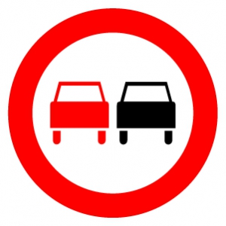
УЛ.
С
Т
Р
О
И
Т
Е
Л
Е
Й
е
ул.Мира
Ул.Мира
Ул.Молодежная
Ул.Молодежная
ул. Молодежная

Ул.Дружбы
Ул.Дружбы
Ул.Дружбы
Ул.Юности
Ул.Юности
Ул. Колхозная

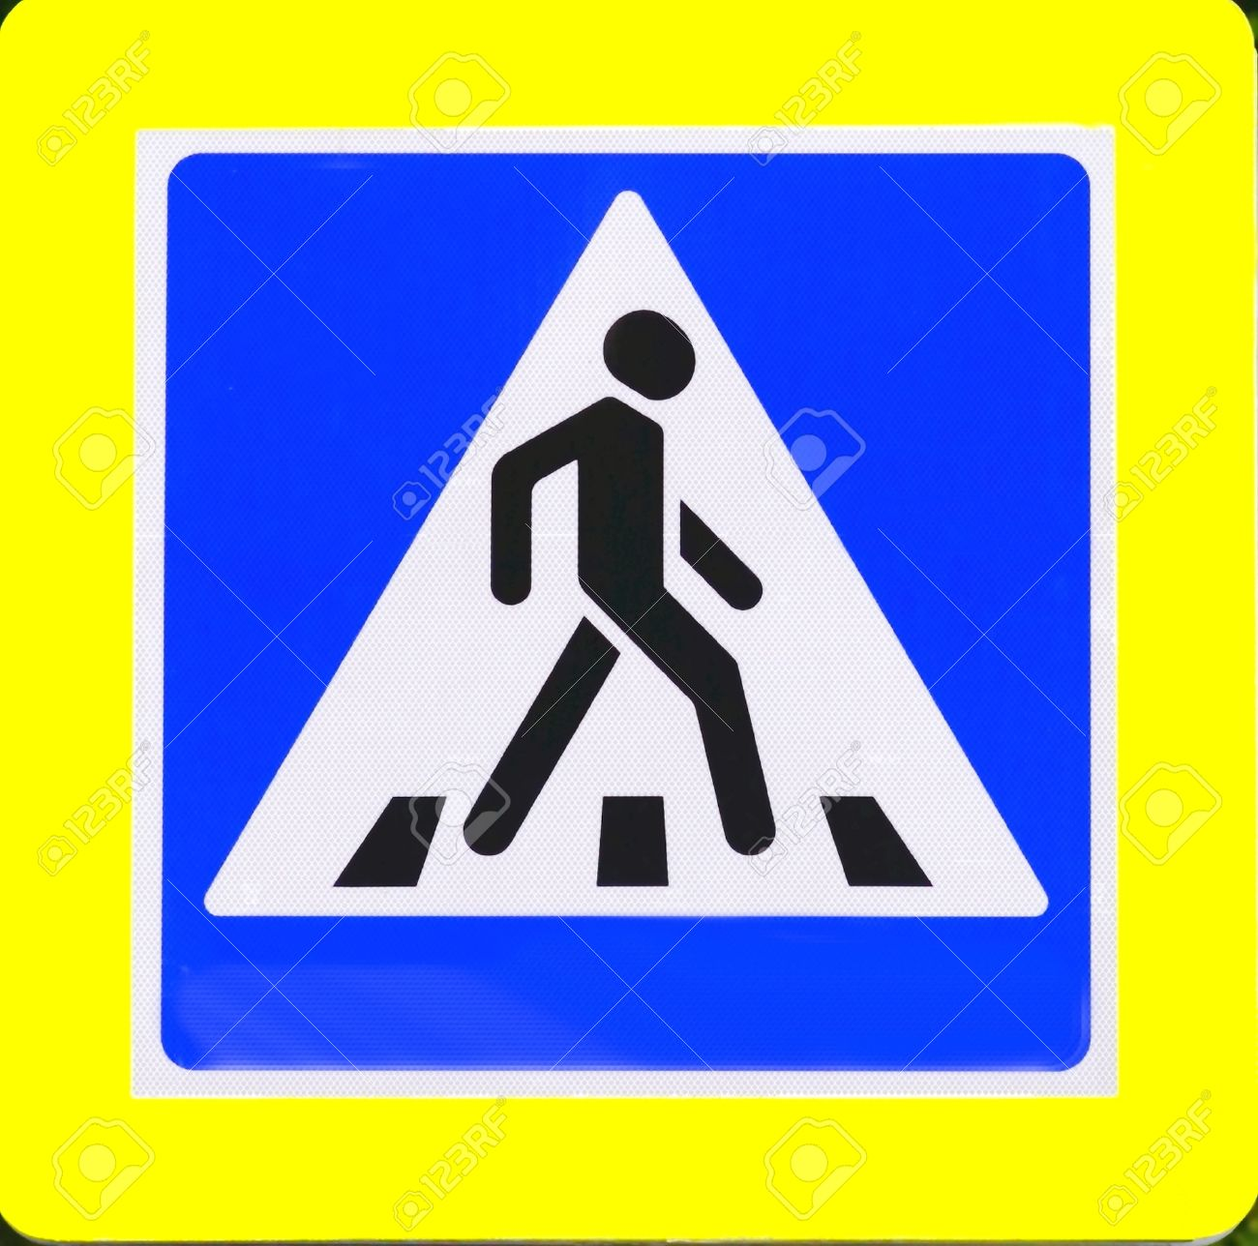
МБДОУ «Золотой ключик»
Ул. Солнечная
МБДОУ «Начальная школа»

Дом культуры
Ул. ЗАЛИВНАЯ
МБОУ «Новошешминская гимназия»
Торговый центр
Ул. Буреева

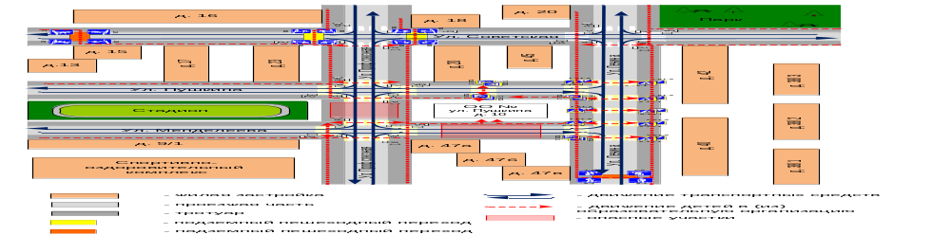

- Безопасное расположение остановки автобуса
у образовательной организации

Ул. Ленина

Ул. Б
У
Р
Е
Е
В
А

Ул. З
А
Л
И
В
Н
А
Я

МБОУ «Новошешминская гимназия»

МБОУ»Новошешминская гимнпзия»




Вход

Ул. Пролетарская

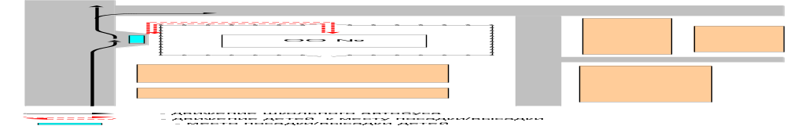

План схема пути транспортных средств и детей (учеников) при проведении дорожных ремонтно-строительных работ
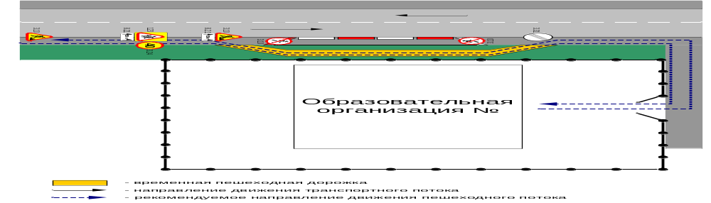



вход

МБОУ «Новошешминская гимназия»

Задний вход

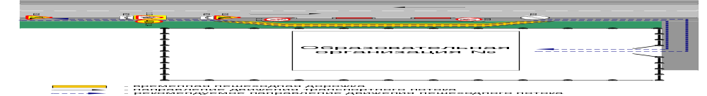

Пути движения транспортных средств к местам разгрузки/погрузки и рекомендуемые
пути передвижения детей по территории образовательно учреждения



МБОУ «Новошешминская гимназия»




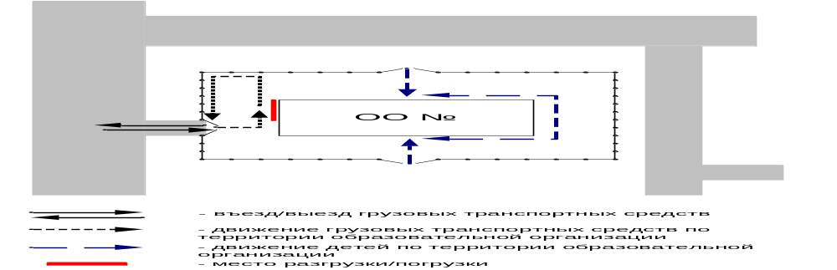

II. Информация об обеспечении безопасности перевозок детей специальным транспортным средством (автобусом).

(при наличии автобуса(ов))
- Общие сведения

Марка TST 41 D, TST 41 D _________________________________
Модель UHR6 FC64411, UHR5 GE49379____________________________
Государственный регистрационный знак Р868ХС, Х739РЕ_____________
Год выпуска 2015, 2016_____ Количество мест в автобусе ____23, 23____
Соответствие конструкции требованиям, предъявляемым к школьным автобусам _______________________________________________________

2. Сведения о водителе(ях) автобуса(сов)

Фамилия, имя, отчество | Дата принятия на работу | Стаж вождения ТС категории D | Дата пред- стоящего медицинского осмотра | Период проведения стажировки | Сроки повышение квалификации | Допущенные  нарушения ПДД
Федоров Владимир Николаевич | 01.09.2016г. | 30 лет | 16.03..2017
Захаров Константин Александрович | 01.12.2016г. | 25 лет | 03.12.2017 |  |  | -

3. Организационно-техническое обеспечение

- Лицо, ответственное, за обеспечение безопасности дорожного движения): Сырова Татьяна Николаевна________________________
(Ф.И.О.)
назначено___13.06.2013 года__________________________________
(дата)
прошло аттестацию 13.06.2013 год_____________________________.
(дата)

2) Организация проведения предрейсового медицинского осмотра водителя:
осуществляет ГАУЗ «Новошешминская ЦРБ»_________________________
(Ф.И.О. специалиста)
на основании договора № 24 от 09.01.2017года ______________________
действительного до 31.12.2017 года_________________________________.
(дата)

3) Организация проведения предрейсового технического осмотра транспортного средства:
осуществляет _Сырова Татьяна Николаевна__________________________
(Ф.И.О. специалиста)
на основании удостоверения № 3211193_____________________________
действительного до 13.06.2018 года________________________________.
(дата)

4) Дата очередного технического осмотра 16.03.2017г., 11.06.2017 г._

5) Место стоянки автобуса в нерабочее время _МБОУ «Новошешминская гимназия Новошешминского муниципального района Республики Татарстан» ___________________________________________
меры, исключающие несанкционированное использование _____________
________________________________________________________________
________________________________________________________________

4. Сведения о владельце автобуса

Юридический адрес владельца: 423190, РТ, Новошешминский р-н, с. Новошешминск, ул. Заливная, д. №5________________________________
Фактический адрес владельца: 423190, РТ, Новошешминский р-н, с. Новошешминск, ул. Заливная, д. №5_________________________________
Телефон ответственного лица (884348) 2-28-72, 2-29-92_________________

(при отсутствии автобуса)
Сведения об организациях, осуществляющих перевозку детей специальным транспортным средством (автобусом)

ОАО «Черемшанское АТП», адрес: 423100, РТ, ул. Техническая, д. 13 ___
(Рекомендуемый список контактов организаций, осуществляющих перевозку детей специальным транспортным средством (автобусом)).

(При перевозке детей специальным транспортным средством (автобусом) сторонней организацией заполняется карточка. Заполненная карточка хранится в разделе «Приложение»)
Информационная карточка
перевозок детей специальным транспортным средством (автобусом)

- Общие сведения
Марка TST 41 D, TST 41 D_________________ _________________
Модель UHR6 FC64411, UHR5 GE49379_____________________________
Государственный регистрационный знак Р868ХС, Х739РЕ_____________
Год выпуска 2015, 2016______ Количество мест в автобусе 23, 23_______
Соответствие конструкции требованиям, предъявляемым к школьным автобусам _______________________________________________________

- Сведения о владельце
Владелец МБОУ «Новошешминская гимназия Новошешминского муниципального района Республики Татарстан»_______________________
(наименование организации)
_______________________________________________________________
Юридический адрес владельца 423190, РТ, Новошешминский р-н, с. Новошешминск, ул. Заливная, д. №5________________________________
Фактический адрес владельца 423190, РТ, Новошешминский р-н, с. Новошешминск, ул. Заливная, д. №5________________________________
Телефон ответственного лица (884348) 2-28-72, 2-29-92_________________

- Сведения о водителе автобуса
Фамилия, имя, отчество Федоров Владимир Николаевич, Захаров Константин Александрович________________________________________
Принят на работу 01.09.2016г.,01.12.2016г.___________________________
Стаж вождения категории D 30, 25__________________________________

- Организационно-техническое обеспечение
Лицо, ответственное за обеспечение безопасности дорожного движения: Сырова Татьяна Николаевна _________________________________
(Ф.И.О.)
назначено 13.06.2013 год__________________________________________,
(дата)
прошло аттестацию 13.06.2013 год_________________________________.
(дата)

Дата последнего технического осмотра 16.03.2016 г., 11.12.2016г._______

Директор (заведующий)
образовательной организации __________________ _/Т.Н. Сырова/_____
(подпись) (Ф.И.О.)
Руководитель организации,
осуществляющей перевозку детей
специальным транспортом
(автобусом) __________________ И.И. Халимов_______
(подпись) (Ф.И.О.)

∗ Дорожно-эксплуатационные организации, осуществляющие содержание УДС и ТСОДД, несут ответственность в соответствии с законодательством Российской Федерации (Федеральный закон «О безопасности дорожного движения» от 10 декабря 1995 г. № 196-ФЗ, Кодекс Российской Федерации об административных правонарушениях, Гражданский кодекс Российской Федерации)

